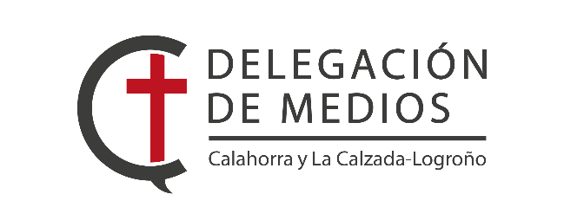

Nota de Prensa
30/05/2022

Firma de convenios de cesión de patrimonio con los ayuntamientos de Canales de la Sierra y Brieva de Cameros

La Diócesis de Calahorra y La Calzada-Logroño ha firmado varios convenios con los ayuntamientos de Canales de la Sierra y Brieva de Cameros
La Diócesis cede al Ayuntamiento de Canales de la Sierra, la Iglesia de San Cristóbal, propiedad diocesana, para el cuidado, conservación y restauración, además de la promoción de la misma.
Además, la Diócesis también ha firmado otro convenio con el Ayuntamiento de Brieva de Cameros para la cesión de la antigua Iglesia parroquial de Santa María de Barruso, propiedad diocesana para el cuidado, conservación y mejora, además de la promoción de la misma.
Ambas firmas de convenios han tenido lugar en las Oficinas Diocesanas de Logroño por el obispo Mons. Santos Montoya y los alcaldes de las localidades, don José Luis Vicario Benito del Valle y don Pedro Somalo Gracia.
El detalle de ambos convenios se puede ver en: https://www.iglesiaenlarioja.org/convenios-con-brieva-de-cameros-y-canales-de-la-sierra/

